**Baccalauréat Professionnel**

***Maintenance des Systèmes de Production Connectés***

Épreuve E2 PREPARATION D’UNE INTERVENTION

Sous-épreuve E2. a Analyse et exploitation des données techniques

**DOSSIER**

**QUESTIONS-REPONSES**

**PALETTISEUR TRITECH**

**Matériel autorisé*:***

* L’usage de la calculatrice avec mode examen actif est autorisé.
* L’usage de calculatrice sans mémoire, « type collège » est autorisé.

**Afin d’atteindre l’objectif de productivité, il est décidé de procéder au changement de la technologie utilisée sur la table élévatrice. Le vérin électrique va être remplacé par un vérin hydraulique.**

**Vous décidez d’analyser le fonctionnement afin de gagner en efficacité durant votre intervention.**

|  |  |  |  |
| --- | --- | --- | --- |
| **Q1** | **Analyse fonctionnelle et structurelle du Tritech** | **DTR2 à DTR4** | **Temps conseillé :**  **10 minutes** |

Q1.1 – **Donner** la fonction globale du système Tritech :

|  |
| --- |
| …………………………………………………………………………………………  FABRIQUER des briquettes de papier enrobées de plastique |

Q1.2 – **Donner** les matières d’œuvre entrantes :

|  |
| --- |
| * ……………………………………………………………………………………… * ………………………………………………………………………………………   Feuilles de papier A4  Film plastique |

Q1.3 – **Positionner** les noms des sous-ensembles de la Tritech (Table élévatrice, Partie commande, Vérin transfert platine) :

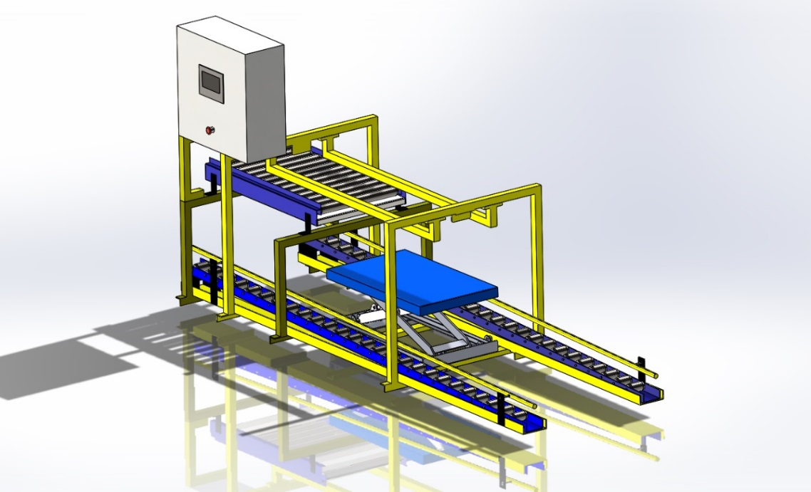

…………………………………………………………………………………………

Nom : Module vérin soudeur

**NOM:**

**NOM:**

**NOM:**

**NOM:**

**NOM:**

**NOM:**

**NOM:**

**NOM:**

**NOM:**

**NOM:**

**NOM:**

**NOM:**

**NOM:**

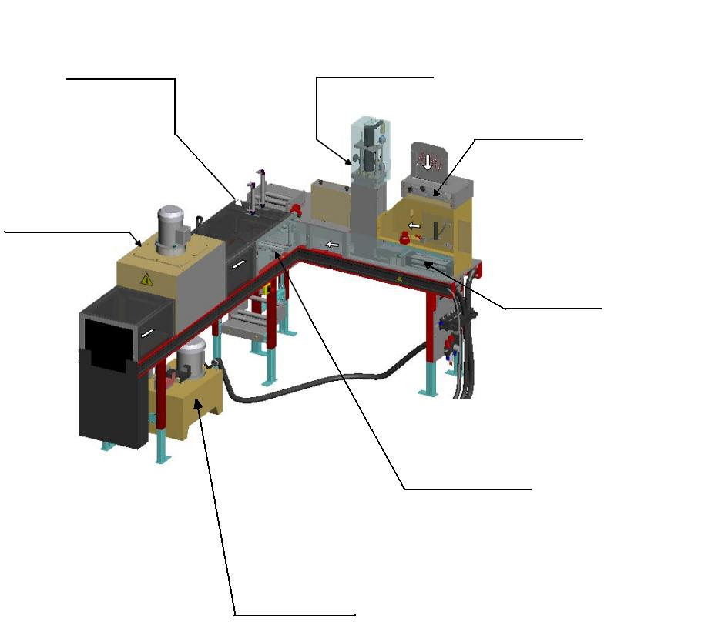

**NOM:**

**NOM:**

**NOM:**

**NOM:**

**NOM:**

**NOM:**

**NOM:**



**NOM:**

**NOM:**

**NOM:**

**NOM:**

**NOM:**

**NOM:**

**NOM:**

**NOM:**



**NOM:**

**NOM:**

**NOM:**

**NOM:**

**NOM:**

**NOM:**

**NOM:**

Nom : Four tunnel

…………………………………………………………………………………………

**NOM:**

**NOM:**

**NOM:**

**NOM:**

**NOM:**

**NOM:**

**NOM:**

…………………………………………………………………………………………

Nom : Groupe hydraulique

**NOM:**

**NOM:**

**NOM:**

**NOM:**

**NOM:**

**NOM:**

**NOM:**

**NOM:**

|  |  |  |  |
| --- | --- | --- | --- |
| **Q2** | **Etude cinématique de la  table élévatrice** | **DTR6 DTR7** | **Temps conseillé :**  **15 minutes** |

SE1

SE4

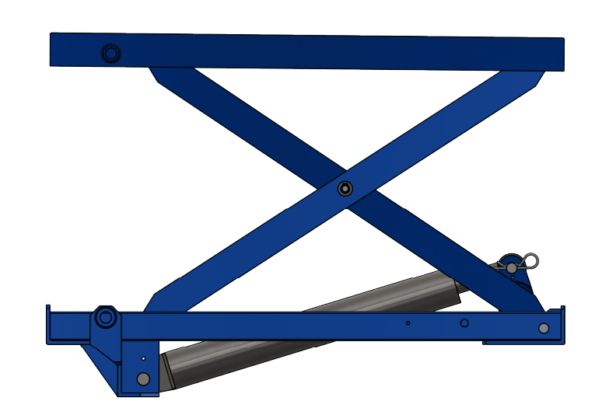

SE3

SE2

SE5

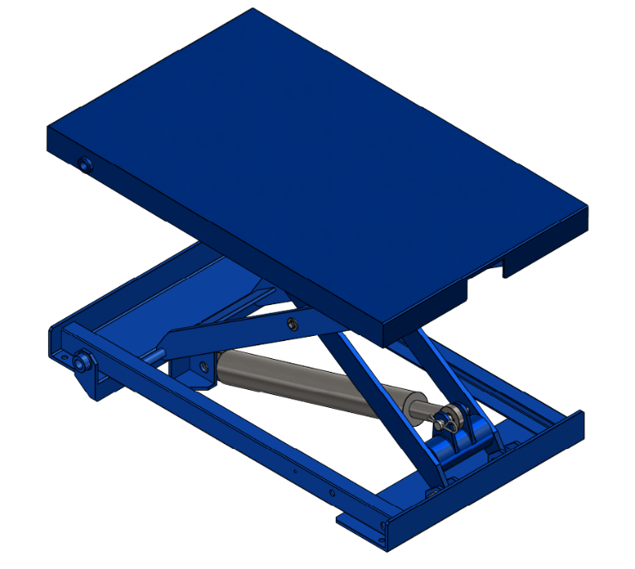

SE6

.

Q2.1 – **Compléter** le graphe des liaisons :

SE1







SE2

SE3





SE4





SE6

SE5



|  |  |  |  |
| --- | --- | --- | --- |
| **Q3** | **Etude statique de la table élévatrice** | **DTR5** | **Temps conseillé :**  **40 minutes** |

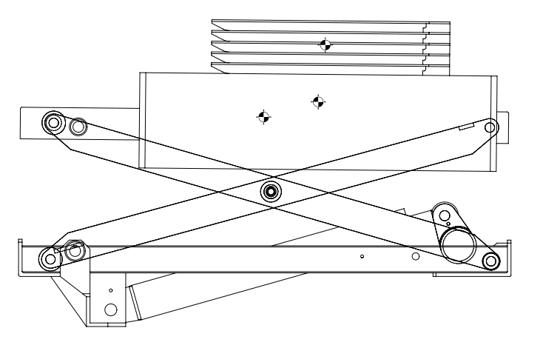

**C**

**B**

**A**

**Pplatines**

**Ppalette**

**Pplateau**

Q3.1 – A l’aide des captures d’écran de SolidWorks **calculer** le poids d’une platine (arrondir au centième)

Groupe hydraulique

FABRIQUER des briquettes de papier enrobées de plastique

…………………………………………………………………………………………

Q3.2 – A l’aide des captures d’écran de Solidworks, **calculer** le poids de 5 platines :

Groupe hydraulique

FABRIQUER des briquettes de papier enrobées de plastique

…………………………………………………………………………………………

Q3.3 – A l’aide des captures d’écran de SolidWorks **calculer** le poids de la palette (arrondir au centième)

Groupe hydraulique

FABRIQUER des briquettes de papier enrobées de plastique

…………………………………………………………………………………………

Q3.4 – A l’aide des captures d’écran de SolidWorks **calculer** le poids du plateau (arrondir au centième)

Groupe hydraulique

FABRIQUER des briquettes de papier enrobées de plastique

…………………………………………………………………………………………

Q3.5 – A l’aide des résultats précèdent, **calculer** le poids de l’ensemble platines, palette et plateau (arrondir au centième)

Groupe hydraulique

FABRIQUER des briquettes de papier enrobées de plastique

…………………………………………………………………………………………

POUR LA SUITE DE L’ETUDE, ON ESTIMERA LE POIDS A 600 N

Q3.6 – **Compléter** le tableau des actions mécaniques appliquées sur les pieds (les inconnues seront remplacées par ?) :

|  |  |  |  |  |
| --- | --- | --- | --- | --- |
| **Action**  **Mécanique** | **Point d’application** | **Direction** | **Sens** | **Intensité en N** |
| $$\vec{P}$$ | ………………………………………………………………………………………… | ………………………………………………………………………………………… | ………………………………………………………………………………………… | ………………………………………………………………………………………… |
| $$\vec{F_{a/1}}$$ | ………………………………………………………………………………………… | ………………………………………………………………………………………… | ………………………………………………………………………………………… | ………………………………………………………………………………………… |
| $$\vec{F_{b/1}}$$ | ………………………………………………………………………………………… | ………………………………………………………………………………………… | ………………………………………………………………………………………… | ………………………………………………………………………………………… |

Q3.7 – Tracer ci-dessous les directions des forces puis construire le dynamique des forces

Dynamique : 1 cm = 100 N

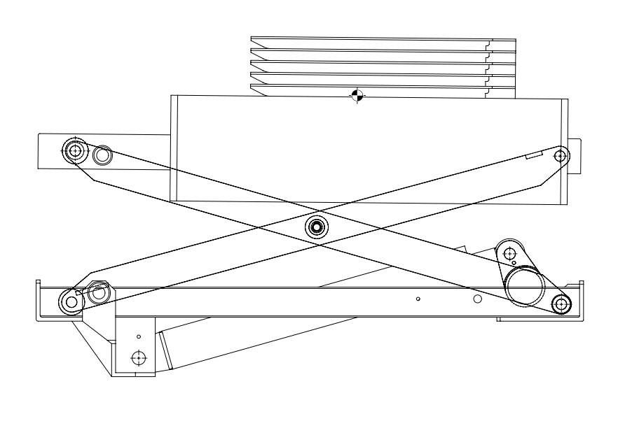

G

$$\vec{P}$$

C

|  |  |  |  |  |
| --- | --- | --- | --- | --- |
| **Action**  **Mécanique** | **Point d’application** | **Direction** | **Sens** | **Intensité en N** |
| $$\vec{P}$$ | ………………………………………………………………………………………… | ………………………………………………………………………………………… | ………………………………………………………………………………………… | ………………………………………………………………………………………… |
| $$\vec{F_{B/1}}$$ | ………………………………………………………………………………………… | ………………………………………………………………………………………… | ………………………………………………………………………………………… | ………………………………………………………………………………………… |
| $$\vec{F_{C/1}}$$ | ………………………………………………………………………………………… | ………………………………………………………………………………………… | ………………………………………………………………………………………… | ………………………………………………………………………………………… |

Q3.8 – Tableau récapitulatif :   
  
**Reporter** les résultats dans le tableau ci-dessous.

B

D

|  |  |  |  |
| --- | --- | --- | --- |
| **Q4** | **Etude du vérin** | **DTR5** | **Temps conseillé :**  **15 minutes** |

Les conclusions du bureau d’études nous permettent de considérer que la force nécessaire en début de course du vérin pour soulever la table est de 5 500 N

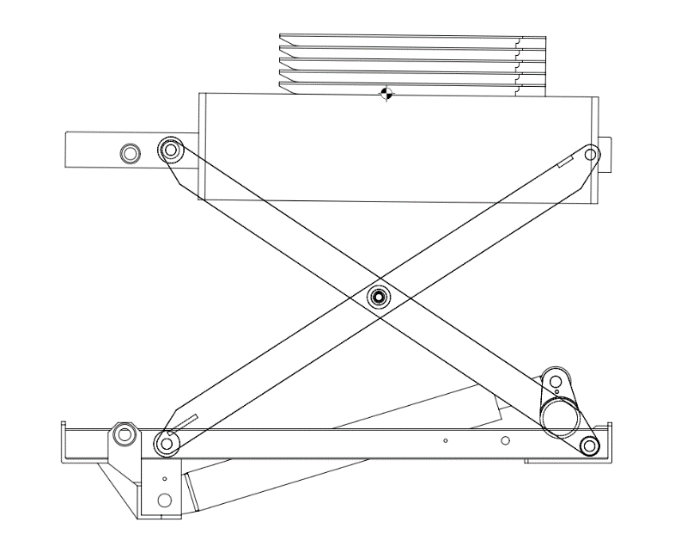

p = 80 bar

F = 550 daN

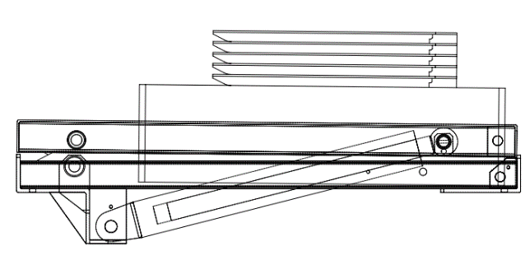

**F**

Q4.1 – **Calculer** la surface du piston sachant que le taux de charge est de 0.9 :

Groupe hydraulique

……………………………………………………………………………………………………………………………………………………………………………………………………….…………………………………………………………………………………………………………………………………………………………………………………………………………………………………………………………………………………………………………………………………………………………………………………………………………………………………………………………………………………………………………………………………………………………………………………………………………………………………………………………………………………………………………………………………………………………………………………………………………………………………………………………………………………………………………

Q4.2 – **Calculer** le diamètre minimal Dmin du piston en considérant que la surface du piston est de 8 cm² :



Groupe hydraulique

Nous disposons de 4 vérins hydrauliques au magasin dont les courses, et les extrémités de tige sont identiques au vérin électrique monté sous la table.

Vérin n°1 référence : 50 C MF4

Vérin n°2 référence : 30 C MP5

Vérin n°3 référence : 30 C MS2

Vérin n°4 référence : 50 C MP3

Description de la référence :

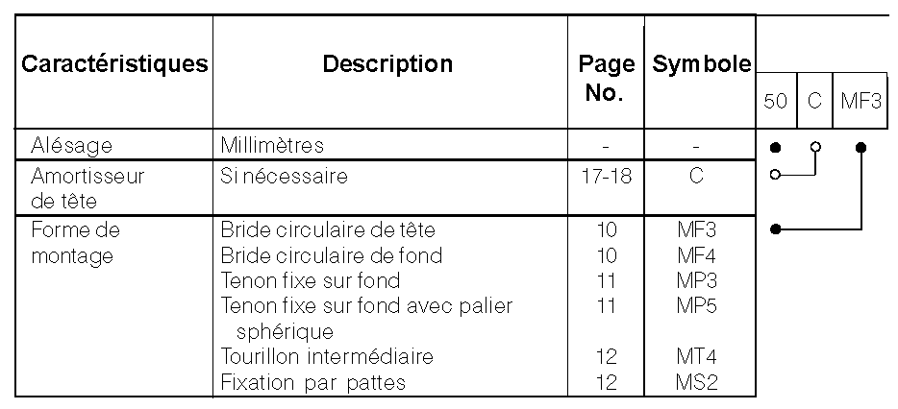

Formes de montage :

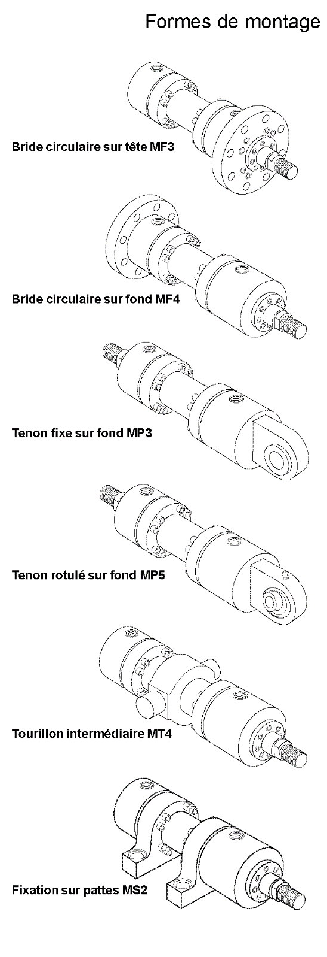



Q4.3 – D’après la documentation technique ci-dessus, **indiquer** la référence du vérin hydraulique qui pourra remplacer le vérin électrique :

…………………………………………………………………………………………………………….

|  |  |  |  |
| --- | --- | --- | --- |
| **Q5** | **Identification de chaîne d’énergie et de la chaîne d’information** | **DTR10 à DTR12** | **Temps conseillé :**  **20 minutes** |

Afin de mettre en évidence le fonctionnement de la table élévatrice, nous allons étudier la chaîne d’énergie ainsi que la chaîne d’information de la Fonction : « **MONTER LA TABLE** »

Q5.1 – **Identifier** les composants de la chaîne d’énergie de la fonction « Monter la table ».

**Alimenter**

**Transmettre**

**Convertir**

**Distribuer**

*Réalisation de l’action*

*Énergie d’entrée*

*Ordres*

**We =**

**Montée de la table**

**Chape**

**Arbre de convoyage/ Chaine de**









**Groupe hydraulique**

**OZ1**



…………………………………………………………………………………………

Q5.2 – **Indiquer** le nom et la fonction et les caractéristiques des composants ci-dessous :

|  |  |  |
| --- | --- | --- |
| Repère | Désignation et caractéristiques | Fonction |
| **2A** | ………………………………………………………………………………………… | ………………………………………………………………………………………… |
| **2V1** | ………………………………………………………………………………………… | ………………………………………………………………………………………… |
| **2V3** | ………………………………………………………………………………………… | ………………………………………………………………………………………… |
| 0Z8 | ………………………………………………………………………………………… | ………………………………………………………………………………………… |

Q5.3 – **Identifier** les composants de la chaîne d’information de la fonction « Transférer la platine ».

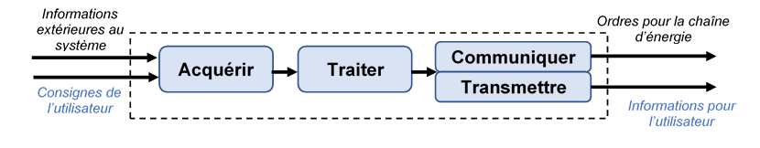

**Paramétrage**

**+**

**Consignes utilisateurs**

**+**

**Table élévatrice en haut**



**Entrée API**

**(position haut de couche)**

**Rentrer vérin de translation + bypass**



**Détecteur « haut de couche fin »**



**Sur écran**

…………………………………………………………………………………………

…………………………………………………………………………………………

Q5.4 – **Indiquer** le nom et la fonction et les caractéristiques des composants ci-dessous :

|  |  |  |
| --- | --- | --- |
| Repère | Désignation et caractéristiques | Fonction |
| **B4** | ………………………………………………………………………………………… | ………………………………………………………………………………………… |
| **1V3** | ………………………………………………………………………………………… | ………………………………………………………………………………………… |
| **0V1** | ………………………………………………………………………………………… | Débrayer la pompe |

|  |  |  |  |
| --- | --- | --- | --- |
| **Q6** | **Etude de l’ajustement** | **DTR8 ET DTR9** | **Temps conseillé :**  **15 minutes** |

………………………………………………………………………………………

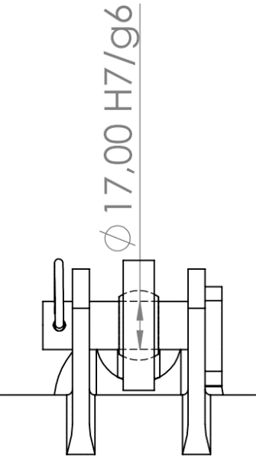

**3**

Q6.1 – A l’aide des tableaux des principaux écarts fondamentaux, **compléter** le tableau ci-dessous :

|  |  |  |
| --- | --- | --- |
|  | **Alésage** | **Arbre** |
| **Cote tolérancée** | …………………………………...………………………………………………………… | …………………………………...………………………………………………………… |
| **Ecart supérieur (mm)** |  |  |
| **Ecart Inférieur (mm)** | …………………………………...…………………………………………………………  …………………………………...………………………………………………………… | …………………………………...…………………………………………………………  …………………………………...………………………………………………………… |
| **IT (mm)** | …………………………………...………………………………………………………… | …………………………………...………………………………………………………… |
| **Cote Maxi. (mm)** | …………………………………...………………………………………………………… | …………………………………...………………………………………………………… |
| **Cote mini (mm)** | …………………………………...………………………………………………………… | …………………………………...………………………………………………………… |

Q6.2 – **Calculer** :

hydraulique

Jeu ou serrage **Maxi** =

……………………………………………………………………………………………………………………………………………………………………………….

Jeu ou serrage **mini** =

……………………………………………………………………………..………………………………………………………………………………………………….

Q6.3 – **Donner** la nature de l’ajustement (avec jeu, avec serrage ou incertain) :

|  |
| --- |
| Feuilles de papier A4  ………………………………………………………………………………………………………  Film plastique |

Q6.4 – **Choisir** en le cochant le moyen le mieux adapté pour retirer l’axe du vérin électrique ?

* A la presse
* Au maillet
* Au marteau
* A la main

|  |  |  |  |
| --- | --- | --- | --- |
| **Q7** | **Identification des sollicitations de la transmission** |  | **Temps conseillé :**  **5 minutes** |

Q7.1 – Choisir le type de sollicitation subie par les pièces ci-dessous :

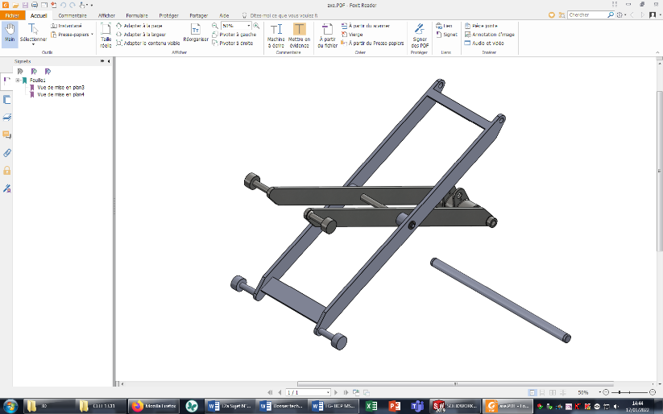

Torsion

Flexion

Traction

Compression

Cisaillement

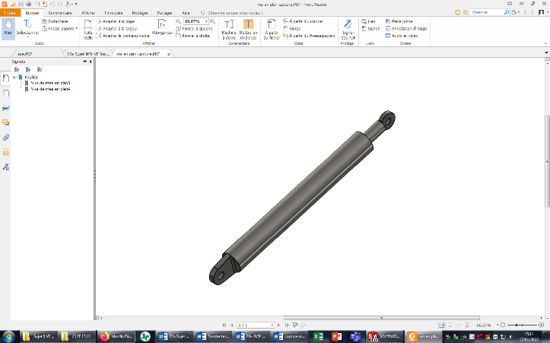

Torsion

Flexion

Traction

Compression

Cisaillement

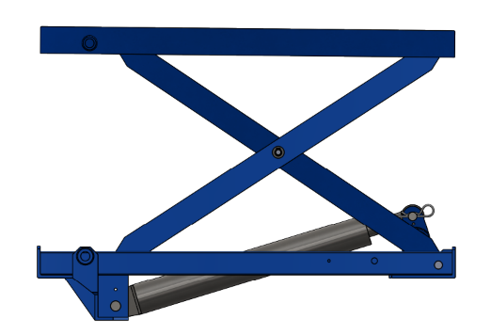

Torsion

Flexion

Traction

Compression

Cisaillement